BÀI 7 LĂNG KÍNH

A.
TÓM TẮT KIẾN THỨC TRỌNG TÂM VÀ YÊU CẦU CẦN ĐẠT

+ Vẽ được sơ đồ đường truyền của tia sáng qua lăng kính.
+ Thực hiện thí nghiệm với lăng kính tạo được quang phổ của ánh sáng trắng qua lăng kính.
+ Giải thích được một cách định tính sự tán sắc ánh sáng mặt trời qua lăng kính
+ Từ kết quả thí nghiệm truyền ánh sáng qua lăng kính, nêu được khái niệm về ánh sáng màu.
+ Nêu được màu sắc của một vật được nhìn thấy phụ thuộc vào màu sắc của ánh sáng bị vật đó hấp thụ và phản xạ
+ Vận dụng kiến thức về sự truyền ánh sáng, màu sắc ánh sáng, giải thích một số hiện tượng đơn giản thường gặp trong thực tế
II.
BÀI TẬP TRẮC NGHIỆM
- Các câu hỏi trắc nghiệm 4 lựa chọn đều phải có đáp án gạch chân, có bảng đáp án và có HDG ở cuối.
2.1. PHẦN ĐỀ
*MỨC ĐỘ 1: BIẾT (Tối thiểu 4 câu biết)
Câu 1: Khối chất nào sau đây không thể dùng làm lăng kính?

A. Khối thủy tinh lăng trụ tam giác
B. Quả cầu thủy tinh
C. Bể cả
D. Cái chặn giấy
Câu 2: Chọn phát biểu đúng khi nói về ánh sáng trắng.
A. Ánh sáng trắng được tạo từ bảy ánh sáng màu khác nhau.
B. Ánh sáng trắng được tạo từ ba màu cơ bản là đỏ, xanh lá và xanh dương.
C. Ánh sáng trắng truyền qua lăng kính cho dải ánh sáng màu liên tục từ đỏ đến tím
D. Ánh sáng trắng là ánh sáng đơn sắc có màu trắng.
Câu 3: Trường hợp nào sau đây sẽ gây ra hiện tượng tán sắc ánh sáng?
A. Chiếu ánh sáng trắng xiên góc tới mặt của tấm thuỷ tinh phẳng, song song.
B. Chiếu ánh sáng laser đỏ xiên góc tới mặt khối thuỷ tinh phẳng, song song.
C. Chiếu ánh sáng laser đó vuông góc tới mặt khối thuỷ tinh phẳng, song song.
D. Chiếu ánh sáng trắng vuông góc với mặt của tấm thuỷ tinh phẳng, song song.
Câu 4: Vào ban ngày, lá cây có màu xanh. Nếu vào ban đêm, chiếu ánh sáng đơn sắc đó từ đèn laser vào lá cây thì ta thấy lá cây có màu
A. đỏ C. xanh.
B. vàng. D. đen.
*MỨC ĐỘ 2: HIỂU ( tối thiểu 3 câu)
Câu 5: Tìm phát biểu sai:
- Ánh sáng trắng là hỗn hợp của nhiều ánh sáng đơn sắc có màu từ đỏ đến tím.
- Mặt trời và các đèn có dây tóc nóng phát ra là ánh sáng trắng.
- Lăng kính có tác dụng tách riêng các chùm sáng có màu sắc khác nhau trong chùm sáng trắng cho mỗi chùm đi theo một phương khác nhau
D. Ánh sáng trắng là hỗn hợp của hai hay nhiều ánh sáng đơn sắc.
Câu 6: Một tia sáng truyền qua tiết diện thẳng của một lăng kính như hình vẽ. Góc lệnh D của tia sáng có giá trị phụ thuộc các biến số độc lập nào?

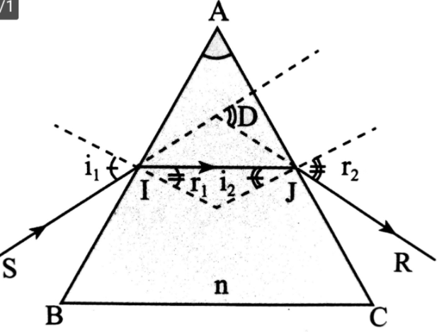
- Góc tới i₁ và góc A
- Góc A và chiết suất n
C.Góc A, góc tới i₁ và chiết suất n.
D.Góc A, góc tới i₁ và góc tới i₂

Câu 7: Trong các phát biểu sau đây, hãy đánh dấu “x” vào các phát biểu đúng (Đ), phát biểu sai (S) tương ứng.

STT | Phát biểu | Đ | S
1 | Ánh sáng do Mặt Trời phát ra gồm bảy ánh sáng màu: Đỏ, cam, vàng, lục, lam, chàm và tím |  | X
2 | Vào ban ngày, ta thấy lá cây màu xanh là do lá cây hấp thụ các ánh sáng màu từ ánh sáng mặt trời chiếu tới và chỉ cho phản xạ ánh sáng màu xanh | X
3 | Đèn ông sao ở giữa có một ngọn nến và năm cánh dán giấy bóng kính có các màu xanh và đỏ,... Màu sắc các cánh ở đèn ông sao là do giấy bóng kính ở đó cho các màu khác truyền qua, trừ màu xanh và màu đỏ bị hấp thụ tại đó |  | X
4 | Hiện tượng tán sắc ánh sáng xảy ra ở lăng kính là do chiết suất của môi trường trong suốt đối với các ánh sáng màu khác nhau là khác nhau. | X
5 | Tất cả các ánh sáng màu khi truyền trong một môi trường trong suốt đều có cùng tốc độ (không kể môi trường chân không). |  | X
6 | Khi truyền trong một môi trường trong suốt, tốc độ của ánh sáng đỏ nhỏ hơn tốc độ của ánh sáng tím |  | X

*MỨC ĐỘ 3: VẬN DỤNG (tối thiểu 2 câu)
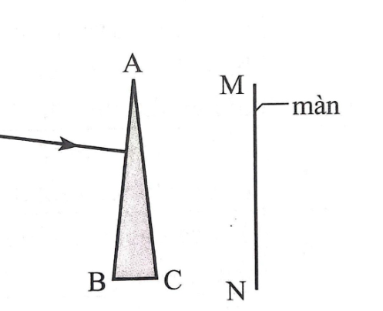
Câu 8: Chiếu tia sáng tới vuông góc với mặt bên AB của lăng kính thuỷ tinh có góc A nhỏ hơn 20° như hình bên. Biết tia này được tạo từ ánh sáng đỏ và lục. Trên màn chắn MN sau lăng kính sẽ thu được
A. Một vệt sáng mảnh màu vàng, lệch về phía N.
B. Hai vệt sáng tách biệt, vệt màu đỏ lệch về phía N ít hơn so với vệt màu lục.
C. Hai vệt sáng tách biệt, vệt màu đỏ lệch về phía N nhiều hơn so với vệt màu lục.
D. Một dải sáng màu liên tục từ đó đến tím.
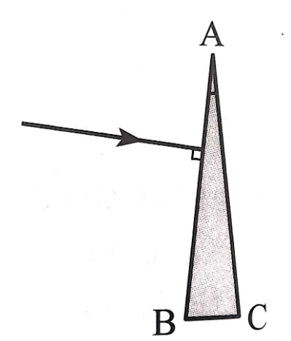
Câu 9: Chiếu tia sáng đơn sắc đỏ tới vuông góc với mặt bên AB của lăng kính thủy tinh mỏng, có góc A nhỏ hơn 20º ( như hình vẽ). Mô tả đường truyền của tia sáng.
A.Tại mặt AB, tia sáng sẽ đi lệch về phía đáy và tới mặt AC, sau đó khúc xạ và ló ra khỏi mặt AC,với tia ló lệch về phía đáy BC
B.Tại mặt AB, tia sáng sẽ đi lệch về phía đáy và tới mặt AC, sau đó khúc xạ và ló ra khỏi mặt AC, với tia ló lệch xa dần đáy BC.
C.Tại mặt AB, tia sáng sẽ đi thẳng tới mặt AC, sau đó khúc xạ và ló ra khỏi mặt AC, với tia ló lệch về phía đáy BC.
D.Tia khúc xạ sẽ đi thẳng tới mặt AC, sau đó khúc xạ và ló ra khỏi mặt AC, với tia ló lệch xa dần đáy BC.

*MỨC ĐỘ 4: VẬN DỤNG CAO (tối thiểu 1 câu)
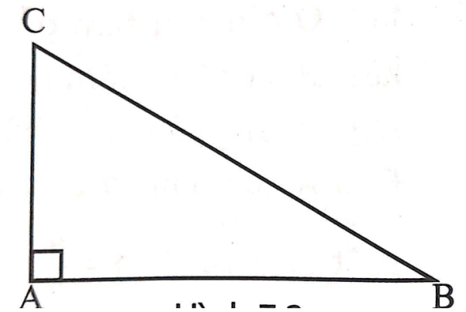
Câu 10: Một lăng kính có tiết diện thẳng là tam giác vuông như hình vẽ. Biết góc ABC = 30^{O}; góc chiết quang của lăng kính có giá trị bằng
- 30^{O}
B. 90^{O}
C. 60^{O}
D. 30^{O}, 90^{O} hoặc 60º tùy thuộc vào đường truyền của tia sáng.

2.2 PHẦN ĐÁP ÁN
A. BẢNG ĐÁP ÁN
1 | 2 | 3 | 4 | 5 | 6 | 7 | 8 | 9 | 10
B | C | A | D | D | C |  | B | C | D
B. HƯỚNG DẪN GIẢI CHI TIẾT
Bài 7:
STT | Phát biểu | Đ | S
1 | Ánh sáng do Mặt Trời phát ra gồm bảy ánh sáng màu: Đỏ, cam, vàng, lục, lam, chàm và tím |  | X
2 | Vào ban ngày, ta thấy lá cây màu xanh là do lá cây hấp thụ các ánh sáng màu từ ánh sáng mặt trời chiếu tới và chỉ cho phản xạ ánh sáng màu xanh | X
3 | Đèn ông sao ở giữa có một ngọn nến và năm cánh dán giấy bóng kính có các màu xanh và đỏ,... Màu sắc các cánh ở đèn ông sao là do giấy bóng kính ở đó cho các màu khác truyền qua, trừ màu xanh và màu đỏ bị hấp thụ tại đó |  | X
4 | Hiện tượng tán sắc ánh sáng xảy ra ở lăng kính là do chiết suất của môi trường trong suốt đối với các ánh sáng màu khác nhau là khác nhau. | X
5 | Tất cả các ánh sáng màu khi truyền trong một môi trường trong suốt đều có cùng tốc độ (không kể môi trường chân không). |  | X
6 | Khi truyền trong một môi trường trong suốt, tốc độ của ánh sáng đỏ nhỏ hơn tốc độ của ánh sáng tím |  | X

III.
BÀI TẬP TỰ LUẬN

PHẦN ĐỀ:
*Mức độ nhận biết (Tối thiểu 2 bài):
Bài 1. Em có một tấm kính lọc A màu đỏ và một tấm kính lọc B màu lục.
a) Nếu nhìn một tờ giấy trắng qua cả hai tấm kính lọc đó thì em sẽ thấy tờ giấy đó màu gì? Giải thích.
b) Đặt tấm lọc A trước tấm kính lọc B hoặc đặt tấm kính lọc B trước tấm kính lọc A thì màu tờ giấy trong hai trường hợp có như nhau không? Giải thích.
Bài 2. Giải thích tại sao khi đặt một vật màu tím dưới ánh sáng trắng ta thấy vật có màu tím, còn đặt một vật có màu vàng dưới ánh sáng trắng ta lại thấy vật có màu vàng.
*Mức độ thông hiểu (Tối thiểu 2 bài):
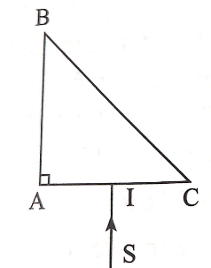
Bài 3. Chiếu tia sáng đỏ vuông góc tới mặt bên AB của lăng kính tam giác đều ABC đặt trong không khí. Biết chiết suất của lăng kính đối với ánh sáng đỏ là 1,513. Hãy vẽ đường truyền của tia sáng qua lăng kính.
Bài 4. Một tia sáng tới SI vuông góc với mặt AC của một lăng kính (ABC là tam giác vuông cân) như hình vẽ. Biết tia sáng bị phản xạ toàn phần tại mặt BC bên trong lăng kính. Hãy vẽ tiếp đường truyền của tia sáng qua lăng kính.

*Mức độ vận dụng (Tối thiểu 1 bài):
Bài 5. Chiếu tia sáng đỏ tới vuông góc với mặt bên AB của lăng kính tam giác cân ABC đặt trong không khí, có góc A = 30°. Biết chiết suất của lăng kính đối với ánh sáng đỏ là 1,513.
a) Tính góc khúc xạ của tia sáng tại mặt bên AB và mặt bên AC.
b) Tính góc lệch của tia ló ra khỏi lăng kính so với tia tới.
c) Vẽ đường truyền của tia sáng qua lăng kính.
*Mức độ vận dụng cao (Tối thiểu 1 bài):
Bài 6. Chiếu tia sáng gồm ánh sáng màu đỏ và lục tới bề mặt của tấm thuỷ tinh dày có hai mặt song song với góc tới i = 60°. Biết chiết suất của thuỷ tinh đối với ánh sáng đỏ và ánh sáng lục lần lượt là 1,513 và 1,529.
a) Tính góc khúc xạ của tia sáng tại mặt phân cách AB.
b) Tia khúc xạ tại mặt AB tiếp tục đi đến mặt CD và bị khúc xạ tại đó để ló ra ngoài. Tính góc ló ra của mỗi tia sáng đơn sắc.
c) Vẽ đường truyền của tia sáng qua tấm thuỷ tinh.
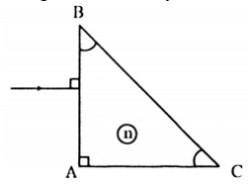
Bài 7. Cho tia sáng truyền tới lăng kính như hình vẽ. Tia ló truyền đi đi sát mặt BC. Tính góc lệch tạo bởi lăng kính ?

PHẦN ĐÁP ÁN GIẢI CHI TIẾT:
Bài 1: a) Ta sẽ thấy màu đen. Vì ánh sáng trắng được hắt lên từ tờ giấy sau khi qua tấm kính lọc A màu đỏ thì chỉ có ánh sáng đỏ truyền qua được. Ánh sáng đó không đi qua được tấm kính lọc B màu lục, nên ta thấy màu đen.
b) Nếu cho ánh sáng đi qua tấm kính lọc B trước rồi mới qua tấm kính lọc A thì hiện tượng xảy ra như trên và ta vẫn thấy tờ giấy màu đen.
Bài 2: Trong chùm ánh sáng trắng có đủ các màu biến thiên từ đỏ đến tím. Khi đặt một vật màu tím dưới ánh sáng trắng, ta thấy nó có màu tím vì nó phản xạ tốt ánh sáng tím trong chùm ánh sáng trắng. Tương tự, vật có màu vàng phản xạ tốt ánh sáng vàng trong chùm ánh sáng trắng.
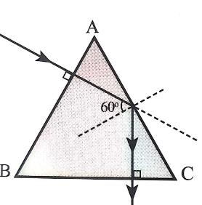
Bài 3: Tại mặt bên AB, tia sáng đi vuông góc với mặt bên này nên góc tới bằng 0°, do đó góc khúc xạ cũng bằng 0º. Sau đó, tia sáng đi đến mặt AC.
Tại mặt bên AC, góc tới bằng 60°, ta có i > i_{th} (sin i_{th} = $\frac{n_{2}}{n_{1}}$ nên i_{th} = 41,3°). Do đó, tia sáng bị phản xạ toàn phần, sau đó, đi vuông góc với đáy BC.
Tại đáy BC, góc tới bằng 0° nên góc khúc xạ cũng bằng 0°, tia sáng đi thẳng ra ngoài.
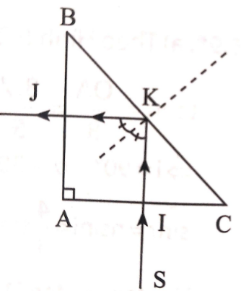
Bài 4: Đường truyền của ánh sáng được mô tả như hình vẽ

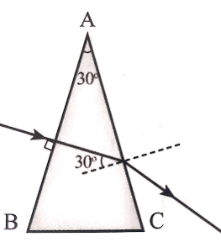
Bài 5.
- Tại mặt bên AB, tia sáng đi vuông góc với mặt bên này nên góc tới bằng 0⁰ do đó, góc khúc xạ cũng bằng 0⁰. Sau đó, tia sáng đi đến mặt AC.
+ Tại bên AC, góc tới bằng 30°, áp dụng định luật khúc xạ cho tia sáng đi từ lăng kính ra không khí, ta tính được r = 49,16⁰.
- Dựa vào hình vẽ, tia ló lệch so với tia tới một góc a=r-i=19,16°.
- Đường truyền ánh sáng như hình vẽ

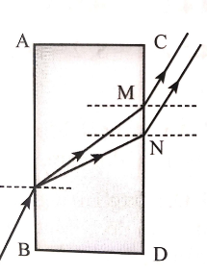
Bài 6: Áp dụng định luật khúc xạ ánh sáng tại mặt AB:
$\frac{sini}{sinr}$ = $\frac{n_{2}}{n_{1}}$ với i = 60°; n₁ = 1; n_{đ} = 1,513; n_{l} = 1,529.
Ta tính được, với tia đỏ thì r_{đ} = 34,91°, với tía lục thì r_{l} = 34.5°.
b) Các tia khúc xạ tiếp tục đi đến mặt CD, tia đỏ gặp CD tại M, tia lục gặp CD tại N.
Tương tự câu a, áp dụng định luật khúc xạ ánh sáng, ta tính được hai góc ló đều bằng 60°. Vì vậy, sau khi ra khỏi bản thuỷ tinh, hai tia đỏ và lục song song với nhau.
c) Hình vẽ.
Bài 7:
Từ hình vẽ, ΔABC vuông cân
⇒ góc B = góc C = 45°
SI ⊥ AC ⇒ Tia SI truyền thẳng vào môi trường trong suốt ABC mà không bị khúc xạ ⇒ góc tới ở mặt AB bằng i₁= 0, Góc khúc xạ r₁ = 0
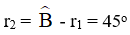
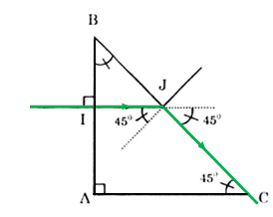
Và góc tới mặt BC là:

Tia ló truyền sát mặt BC ⇒ góc ló i₂ = 90°
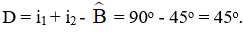
→ Góc lệch tạo bởi lăng kính có giá trị:

Tài liệu được chia sẻ bởi Website VnTeach.Com
https://www.vnteach.com
Hướng dẫn tìm và tải các tài liệu ở đây
https://forms.gle/LzVNwfMpYB9qH4JU6

